附件2

机构名称 99公益日项目方案

|  |  |  |  |
| --- | --- | --- | --- |
| **一、项目基本信息** | | | |
| 项目名称 | 生命救助基金 （9字以内） | | |
| 项目领域 | ☑助医 □助学 □救灾 □社区发展 □其他 | | |
| 实施地域 | 全省电力系统职工 | | |
| 受益群体 | 电力系统患有重特大疾病职工 | | |
| 计划实施周期 | 2018 年 11月 1 日- 2019 年 11 月 1 日 | | |
| 筹款目标（元） | 30万 | | |
| 一句话介绍项目 | 救助重特大疾病患者，会聚爱心，共创未来 （27字以内） | | |
| 发起缘由 | 很多职工家庭因病致贫，因病返贫，让陷入绝境的人们感受社会的温暖（54字以内） | | |
| 项目目标 | 汇聚爱心，善泽天下（17字以内） | | |
| 最低执行金额 | 1万 | | |
| 负责人姓名及职务 | 刘桂贤 | 电话 | 13505692188 |
| 邮箱 | ahdlhyxhzc@163.com |
| 负责人简介 | 安徽省电力工程行业协会 行业服务部主任 | | |
| **二、项目详细信息** | | | |
| 项目针对需求及筹款故事（项目介绍）：“因病致贫，因病返贫”的问题如今深深困扰着很多家庭，对大病医疗，医疗费用偏高，不合理医药等问题还没有很好的得到遏制，普通职工家庭财产因重大疾病而流失，减少因疾病带来的灾难性支出，解决群众“看病难，看病贵”问题，是一个值得深思的重要课题。为解决这一现状，安徽省电力工程行业协会寻求建立“生命救助基金”为电力系统职工患重特大疾病患者提供救助，帮助大兵或者筹到“救命钱”。重点帮助患有恶性肿瘤、急性白血病、尿毒症先天性心脏病、再生障碍性贫血、地中海贫血、血友病等患病家庭。  （建议300-500字） | | | |
| 项目执行计划：  救助执行流程：   1. 申请。申请人填写安徽省红十字基金会“生命救助”基金救助申请表，提交身份证复印件、村（社区）贫困诊断证明 2. 审批。“生命救助”基金管理办公室对申请材料进行申请资料进行初审后，提交基金管理委员会审批。“生命救助”基金管理委员会根据资助原则每季度评审一次，确定资助对象和资助金额。 3. 资助款划拨。“生命救助”基金资助管理委员会审批的资助方案，报送省红十字基金会批准后将资助款划拨至指定账户 4. 公示。获资助对象名单将由在省红十字基金会在慈善中国及官方微信公众号公示（每三个月公示一次） 5. 书面约定。批准资助后，受资助的个人和单位均应当与安徽省红十字基金会就资助事项签订书面文件，约定资助资金的用途和违约责任。 | | | |
| 预算明细(元)：  （请另附表） | | | |
| 执行团队及经验介绍：  项目总执行人：武润 公益人，爱心形象大使 | | | |
| **三、项目其他信息** | | | |
| 项目是机构的新项目吗？ ☑是 □否（已执行 年） | | | |
| 项目进行过互联网筹款吗？  □是的（曾通过互联网筹集 元）  ☑没有 | | | |
| 项目有线下配套资源吗？  □有（请简要说明 ）  ☑没有 | | | |
| 项目代表照片（建议2-5张）： | | | |

注：请将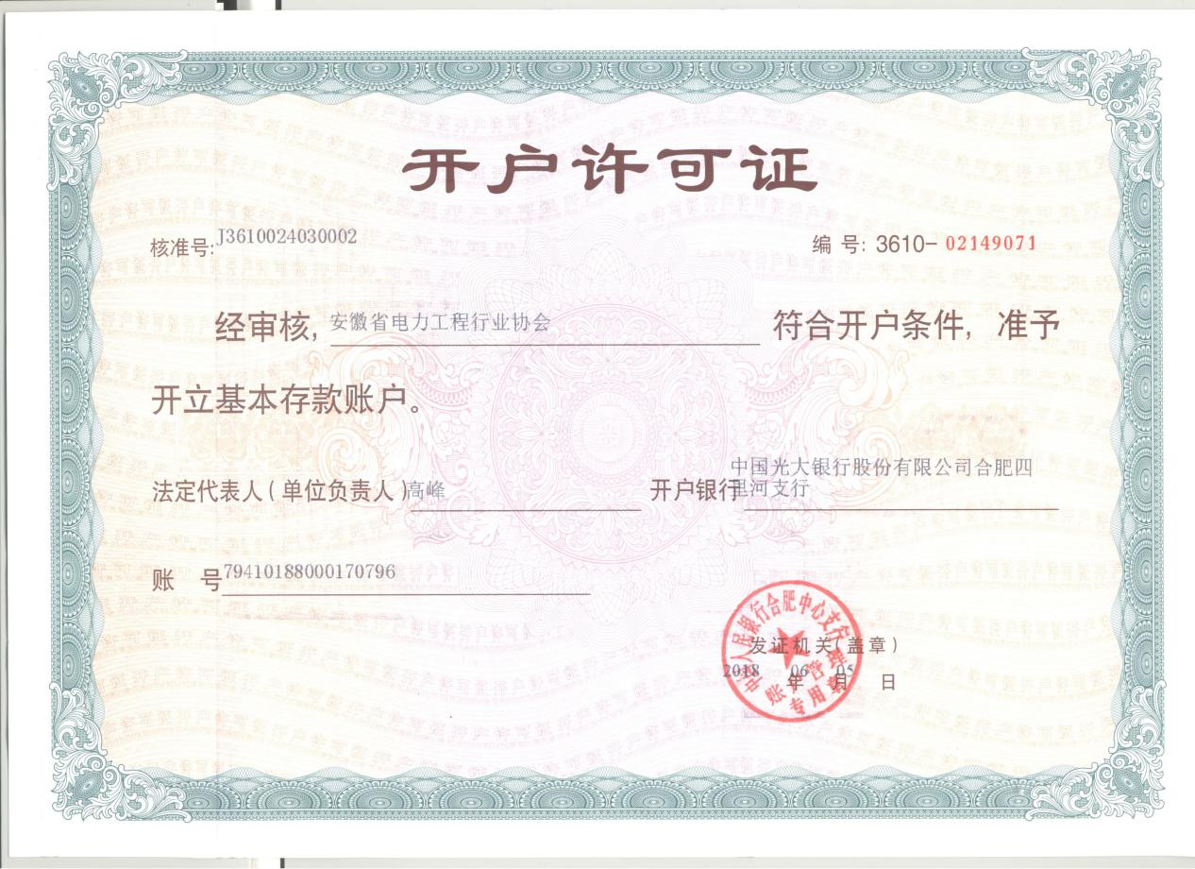机构资质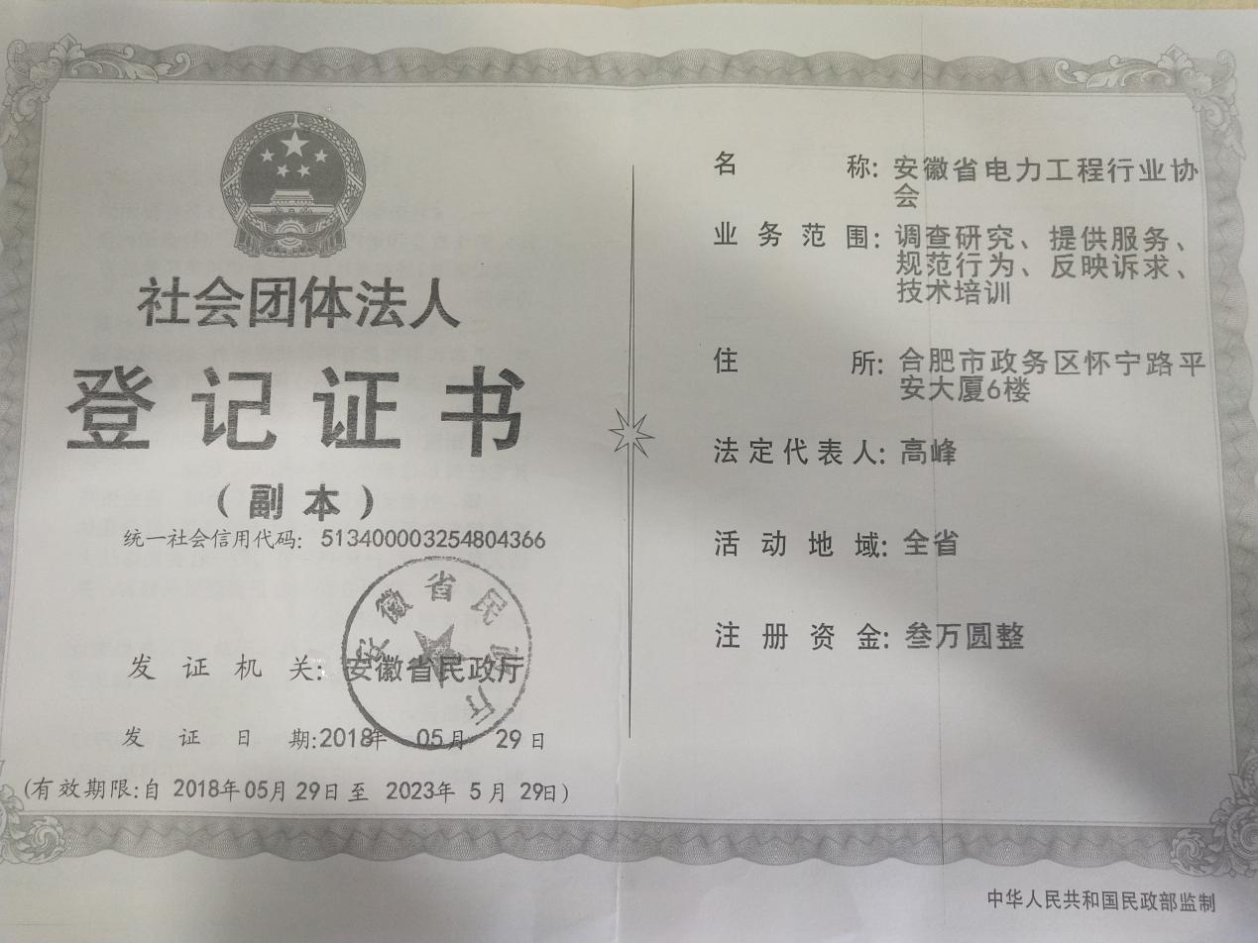证明（机构法人证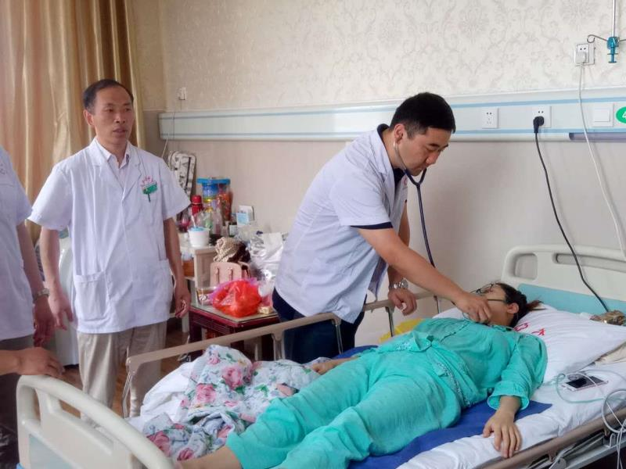书或相关执照）附后。